Für mehr Bestäubervielfalt im Garten: Der Mix aus einjährigen Pflanzen und Stauden als vielseitige Nahrungsquelle für Insekten
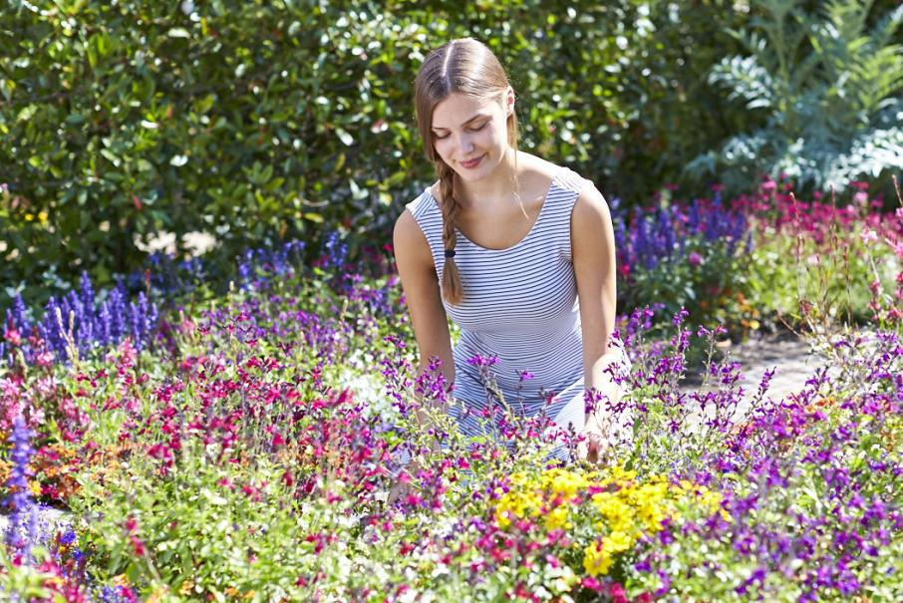
(GMH/BVZ) Heimisch oder nicht heimisch? Das ist inzwischen eine häufig gestellte Frage, wenn es um die Auswahl von Pflanzen für den Ziergarten geht. Ein Teil unserer heimischen Insektenwelt, besonders die nicht-spezialisierten Arten, nutzt Pollen und Nektar, ohne nach der Herkunft zu unterscheiden. Sie fliegt auf Vielfalt – je abwechslungsreicher, reichhaltiger und üppiger das Blütenangebot ist, desto mehr Arten können angesprochen werden. Es gibt jedoch auch spezialisierte Arten von Wildbienen oder Schmetterlingen, die gewisse heimische Pflanzen benötigen, weil die Larven oder Raupen auf den speziellen Pollen beziehungsweise andere Pflanzenteile wie die Blätter angewiesen sind. Als adulte Insekten können sie dann wiederum den Nektar vieler Blüten nutzen. Ein Mix aus einjährigen Pflanzen und Stauden kann Vorteile für Bestäuber liefern. So wird für ein umfassendes Nahrungsangebot vom frühen Frühjahr bis zum Spätherbst gesorgt.
Bildnachweis: GMH/BVZ

Bildunterschrift: Je bunter und vielfältiger der Ziergarten ist, desto abwechslungsreicher und reichhaltiger ist das Blütenangebot. Ein Teil unserer heimischen Insektenwelt, besonders die nicht-spezialisierten Arten, unterscheidet nicht danach, ob die Pflanzen „heimisch“ oder „nicht heimisch“ sind.

Bilddaten in höherer Auflösung unter:
https://www.gruenes-medienhaus.de/download/2021/07/GMH_2021_29_01.jpg

Gärtnern tut der Seele gut, macht Freude und hilft Stress abzubauen. Ein kleiner Balkon oder Garten in der Stadt ist oft schon ausreichend und sorgt für viele genussvolle Momente in der selbst gestalteten grünen Oase. Vorher gilt es jedoch, geeignete Pflanzen auszuwählen. Standortansprüche, Wasser- und Platzbedarf spielen eine wichtige Rolle, aber auch – und immer häufiger – der Nutzen für die heimischen Insekten. Vielfach wird geraten, zu deren Förderung ausschließlich heimische Pflanzenarten zu verwenden. Die nicht heimischen Arten sind eine wichtige Nahrungsquelle für viele Insekten und eine bedeutende Ressource in Zeiten des Klimawandels.
Die Mischung macht’s
Auch viele nicht heimische Pflanzen fördern die heimische Insektenwelt. Dies hat die Wissenschaftlerin Vera Joedecke von der Staatlichen Lehr- und Versuchsanstalt für Gartenbau Heidelberg (LVG) festgestellt. Auf Basis ihrer Versuchsergebnisse empfiehlt sie bei der Auswahl der Pflanzen für den Garten eine Mischung aus heimischen und nicht heimischen Arten. „Es hat sich gezeigt, dass auch nicht heimische Blühpflanzen von Bestäubern als Nahrungsquelle genutzt werden – ebenso wie züchterisch bearbeitete Blühpflanzen. Wichtig ist, dass die Ressourcen der Blüten, also Pollen und Nektar, für die Tiere zugänglich sind und das über einen langen Zeitraum“, erläutert Joedecke. „Das kann zum Beispiel mit einer Kombination aus einjährigen Pflanzen und Stauden erreicht werden. Eine große Vielfalt kann ebenfalls förderlich sein, jedoch sollten dann möglichst von jeder Pflanzenart oder Sorte mehrere Individuen gepflanzt werden, um eine effektive Mindestblütenmenge jeder Art anzubieten.“
Viele Blüten und lange Blühdauer
Die meisten Beet- und Balkonpflanzen sind auf eine lange Blühdauer und eine hohe Anzahl Blüten züchterisch bearbeitet. „Das ist sehr förderlich für viele Bestäuberinsekten“, erklärt die Wissenschaftlerin. Auch gefüllte Blüten könnten nicht generell als „ungeeignet“ deklariert werden. Entscheidend sei der Füllungsgrad, also wie viele Röhrenblüten bei einer Aster beispielsweise noch vorhanden sind und von den Insekten genutzt werden können. Zum Teil kann man dies noch selbst mit bloßem Auge erkennen.
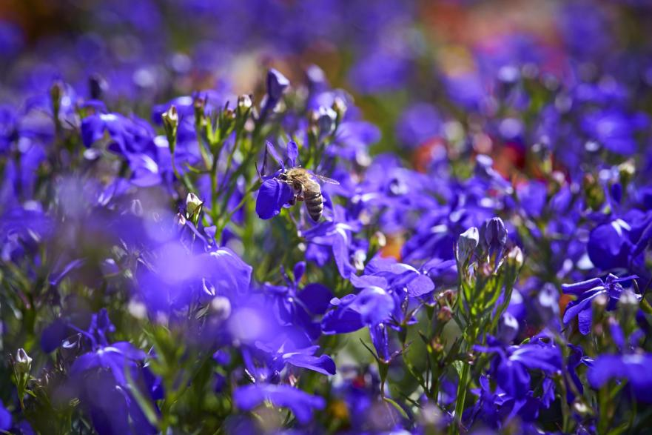
Joedecke beschäftigt sich in ihren Untersuchungen vor allem mit Konzepten für Bestäuber in der Stadt. „Gerade in sehr ausgeräumten oder intensiv landwirtschaftlich genutzten Gebieten können Städte wichtige Rückzugsorte für Bestäuber sein. Sie können als Lebensraum für eine Vielzahl an Bestäuberinsekten dienen, mit einer anderen Zusammensetzung als in der freien Landschaft. Durch die große Vielfalt an verschiedenen Strukturen, wie unterschiedliche Hohlräume und Bodensubstrate zum Nisten, können die Bedürfnisse verschiedener, wenn auch bei weitem nicht aller Arten gedeckt werden. Das gilt auch für die hohe Diversität an Nahrungspflanzen“, erklärt Joedecke. Selbst kleine Blühflächen würden von den Insekten angenommen. In ihren Versuchen erfasst sie den Bestäuberzuflug von Honigbienen, Wildbienen und weiteren Wildbestäubern auf einzelne Pflanzen.
Bildnachweis: GMH/BVZ

Bildunterschrift: Die meisten Beet- und Balkonpflanzen sind auf eine lange Blühdauer und eine hohe Anzahl Blüten gezüchtet. Das ist aus wissenschaftlicher Sicht sehr förderlich für viele Bestäuberinsekten.

Bilddaten in höherer Auflösung unter:
https://www.gruenes-medienhaus.de/download/2021/07/GMH_2021_29_02.jpg

Mehr als Nahrung bieten
Bestäuberfreundliche Pflanzen haben meist über die Nahrung, die sie bieten, einen Mehrwert. Also über Pollen beziehungsweise Nektar. Was jedoch genauso wichtig für das (Über-)Leben der Insekten ist, sind vorhandene Niststrukturen wie offene Bodenstellen oder Holz. Auch Baumaterialien, wie Pflanzenhaare oder Teile von Blättern, Sand und Steinchen, sind für viele Insekten elementar, da sie diese Materialien zum Nisten benötigen.
Den eigenen Anspruch definieren
Joedecke rät, sich bei der Auswahl der Pflanzen über den eigenen Anspruch klar zu werden. Wenn es um blühende Pflanzen geht, die sowohl einen Mehrwert für die Insektenwelt haben als auch dem eigenen ästhetischen Anspruch genügen, dann bietet sich eine Mischung aus heimischen und nicht heimischen Pflanzen an. Wer sich intensiver damit beschäftigen möchte, kann bei der Auswahl auch nachschauen, aus welcher botanischen Gattung beispielsweise die gewünschte nicht heimische Pflanze stammt und prüfen, ob diese Gattung auch Vertreter umfasst, die bei uns heimisch sind. Denn die Blüten der Pflanzen aus einer Gattung seien oft ähnlich aufgebaut. Und dies ist oft entscheidend dafür, ob ein Blütenbesucher an den begehrten Pollen oder Nektar kommt. Für die generelle Attraktivität einer Pflanze spielen jedoch auch abstraktere, schwer ersichtliche Eigenschaften, wie spezifische Düfte eine Rolle.
Bestäuberfreundliche Kulturpflanzen finden interessierte Hobbygärtner:innen über den sogenannten Sortenfinder der LVG Heidelberg unter www.lvg-sortenfinder.de. Hier kann man nachschauen, welche Eigenschaften eine Sorte, unter anderem im Hinblick auf die Bestäuberfreundlichkeit hat und entsprechend danach auswählen. Auch der Bienenweidekatalog des Landes Baden-Württemberg enthält viele attraktive Blütenpflanzen für Honig- und Wildbienen. Wer eine persönliche Beratung möchte, ist im gärtnerischen Fachhandel bestens aufgehoben. Hier helfen die Profi-Gärtnerinnen und -Gärtner gerne weiter.
Informationen zum Zierpflanzenbau allgemein gibt es auf der Internetseite des Bundesverbandes Zierpflanzen unter www.bundesverband-zierpflanzen.de.
______________________________

[Kastenelement]
Heimisch oder nicht heimisch?
Bei der Auswahl von Pflanzen für den eigenen Balkon oder Garten wird zunehmend die Bedeutung der Herkunft einer Pflanzenart in den Vordergrund gestellt. Ist sie heimisch oder nicht? Doch was genau heißt das eigentlich? Laut Bundesamt für Naturschutz (BfN) sind einheimische Arten zum einen von Natur aus vorkommende oder ohne Mitwirkung des Menschen eingewanderte Arten. Oder es sind Arten, die im Laufe der Evolution aus einheimischen Arten entstanden sind. Beliebte Nutzpflanzen wie Kartoffeln und Mais sind bei uns beispielsweise nicht heimisch. Sie stammen ursprünglich aus Amerika und gelangten erst nach der Entdeckung Amerikas 1492 zu uns. Diese sogenannten „Neophyten“ kamen entweder absichtlich oder unbeabsichtigt über Handelswege nach Europa. Heimische Pflanzen, die sogenannten "Archäophyten", befinden sich meist schon seit prä- und frühhistorischer Zeit in einem Gebiet.
Gerade in Zeiten des Klimawandels sind wirkungsvolle Lösungen für die Förderung der Insekten und eine Weiterentwicklung von Pflanzensortimenten notwendig. Es werden generell geeignete Pflanzen benötigt, um stabile Lebensräume zum Schutz für die Insekten zu schaffen und zu erhalten. Eine Ausgrenzung nicht heimischer Pflanzenarten ist weder sinnvoll noch zukunftsweisend.

